Задание: записать конспект урока , выучить формулы и определения!.
Электрический ток в различных средах.
Электрический ток в металлах.
Электрический ток в металлах – это упорядоченное движение электронов.
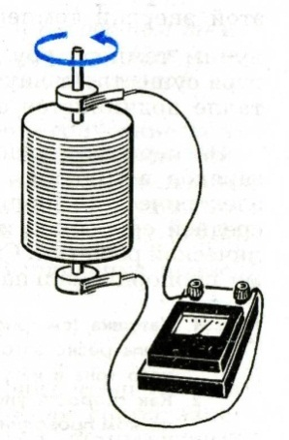
На катушку наматывают проволоку, концы которой припаивают к изолированным друг от друга дискам. К концам дисков при помощи скользящих контактов присоединяют гальванометр и приводят катушку в быстрое движение, а затем резко останавливают. После остановки свободные заряженные частицы некоторое время движутся относительно проводника по инерции, в катушке возникает ток. Ток существует незначительное время, т.к. движению частиц препятствует сопротивление проводника.
Переносимый при этом заряд пропорционален отношению заряда частиц к их массе.
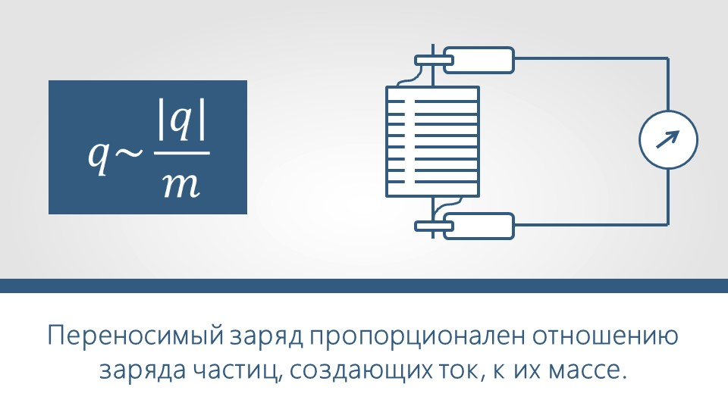

Различные вещества имеют различное удельное сопротивление. С изменением температуры сопротивление проводника меняется.
Сопротивление увеличивается, температура увеличивается, Сила тока уменьшается.

Сопротивление проводника с учетом его температуры:

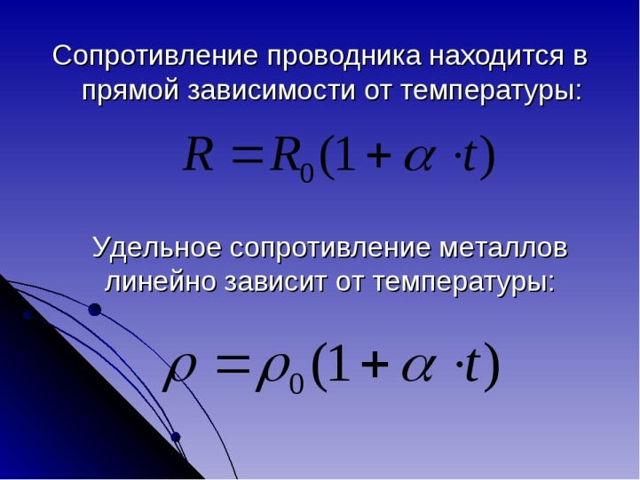
Подчиняется закону Ома для участка цепи.
Электрический ток в полупроводниках.
Полупроводник – это вещество, у которого удельное сопротивление с увеличением температуры резко уменьшается.
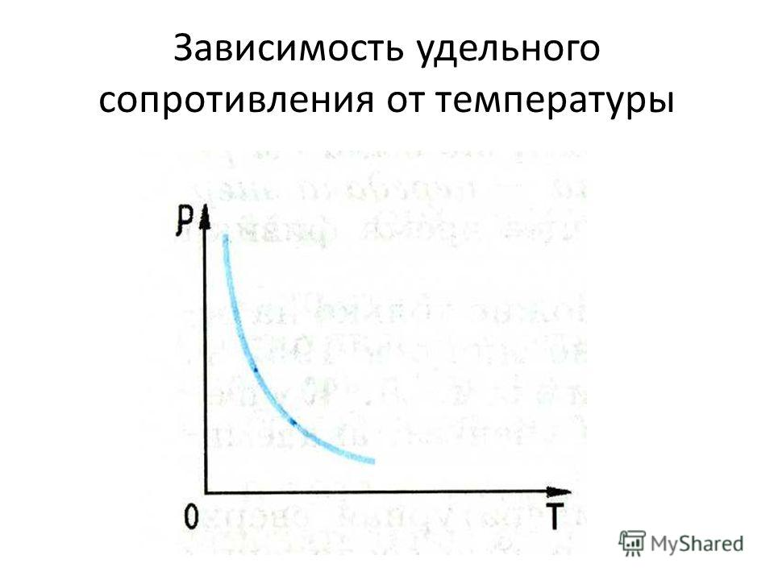
При температурах близких к нулю, удельное сопротивление очень велико. С повышением температуры удельное сопротивление уменьшается и ведет себя

как диэлектрик
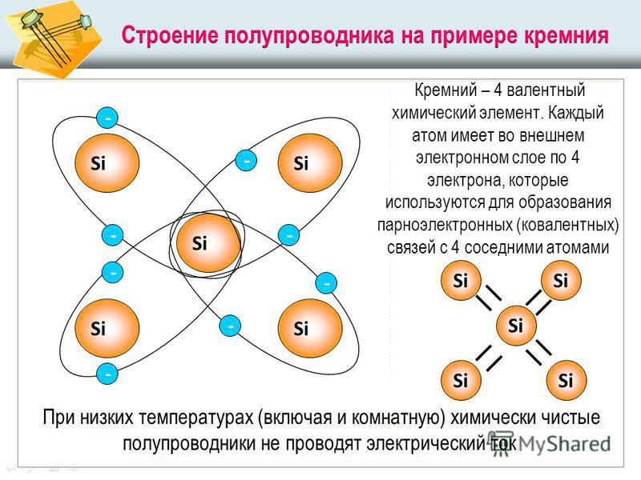

При нагревании кремния кинетическая энергия частиц повышается и наступает разрыв отдельных связей. Некоторые электроны освобождаются и образуются «дырки».
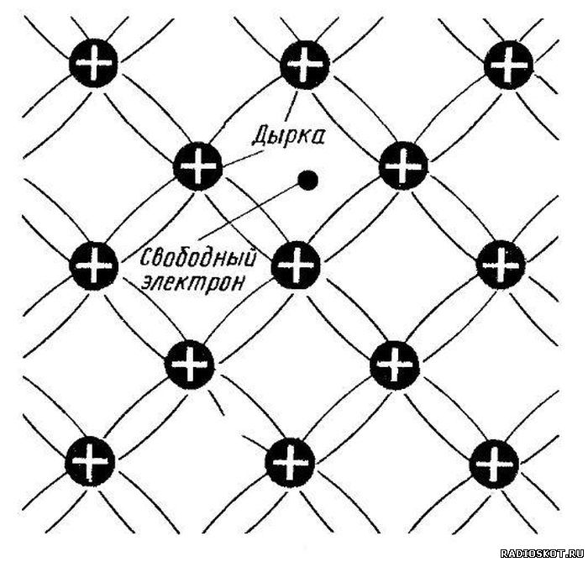
Примесная проводимость в полупроводниках.
Проводимость проводников при наличии примесей называется примесной проводимостью. Различают два типа примесной проводимости – электронную и дырочную.
Если примесь имеет валентность большую чем чистый проводник, то появляются свободные электроны.
Проводимость электронная, примесь в этом случае донорная, полупроводник является полупроводником n- типа.
Если примесь имеет валентность меньшую чем чистый полупроводник, то появляются разрывы связей – дырки.
Проводимость дырочная, примесь акцепторная, полупроводник является полупроводником р- типа.
В большинстве полупроводниковых приборов используются полупроводники р- и n- типов
. 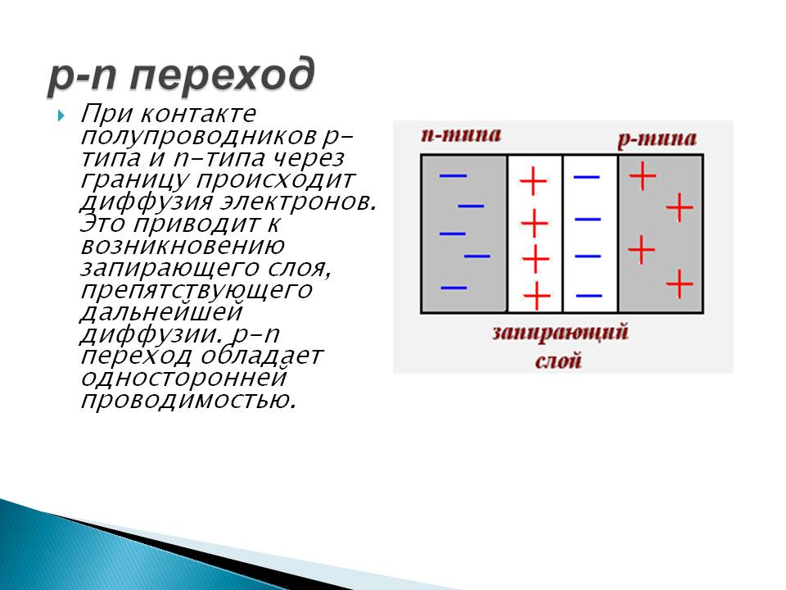

Свойство р и n – перехода используют для выпрямления переменного электрического тока в полупроводниковых диодах.
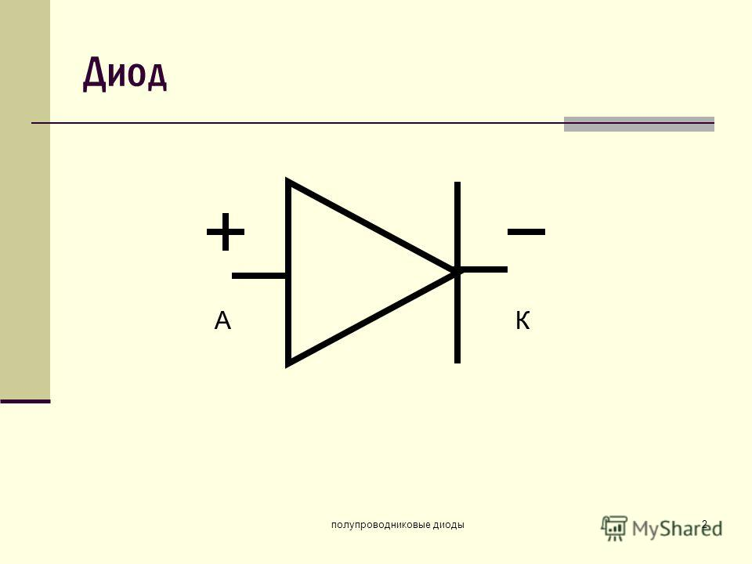
Электрический ток в электролитах.
При растворении электролитов под влиянием электрического поля полярных молекул воды происходит распад молекул электролита на ионы.

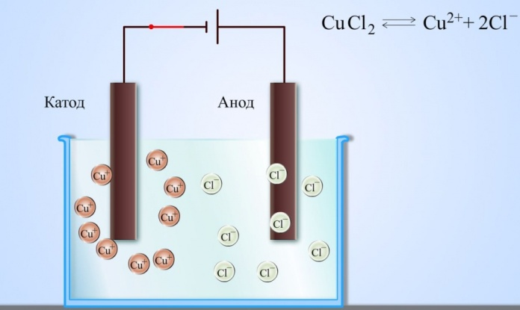

Если сосуд с раствором электролита включить в электрическую цепь, то отрицательные ионы начнут двигаться в положительному электроду – аноду, а положительные ионы к отрицательному катоду.
Электрический ток в электролитах – это упорядоченное движение положительных и отрицательных ионов, которые образуются в результате электролитической диссоциации.
Электролиз – процесс выделения чистого вещества на электроде в результате окислительной реакции.
Масса выделившегося вещества определяется по закону Фарадея:
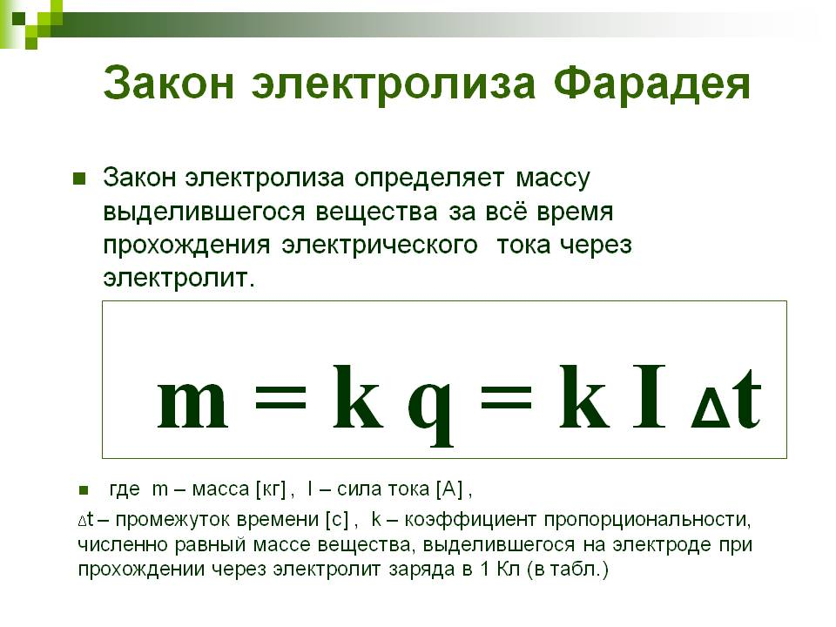

Электрический ток в вакууме.
Ток в вакууме не может существовать самостоятельно, т.к. вакуум является диэлектриком. В этом случае ток можно создать с помощью термоэлектронной эмиссии.
Термоэлектронная эмиссия – явление при котором, электроны выходят из металлов при нагревании. Такие электроны называют термоэлектронами.
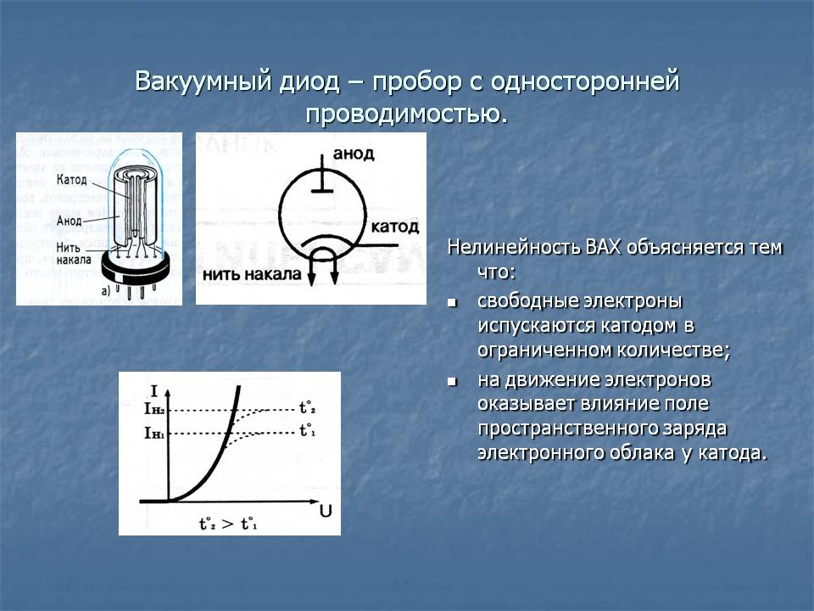

Электрический ток в газах.
Электрический ток в газах – это упорядоченное движение положительных и отрицательных ионов и электронов, которые образуются в результате действия ионизатора.
Процесс протекания электрического тока через газ называют газовым разрядом.
